

**27 OPERE LAMBRUSCO ROZ DULCE - Ediția Gold**

*„Nu mă gândesc niciodată la viitor. Vine destul de curând.” (A. Einstein)*

Acesta este vinul pentru aici și acum. Este spațiul în care toate așteptările simțurilor se întâlnesc în fața unei sticle de Lambrusco, pentru a descoperi frumusețea momentului. Aici se întâlnesc și se recunosc munca atentă de producție și momentul gustului. 27 Opere rose dulce este experiența delicateței imediate, care se adaptează clipei noastre datorită prospețimii și savorii, care ne oferă un moment prezent de calitate de neuitat.

# FIȘĂ TEHNICĂ

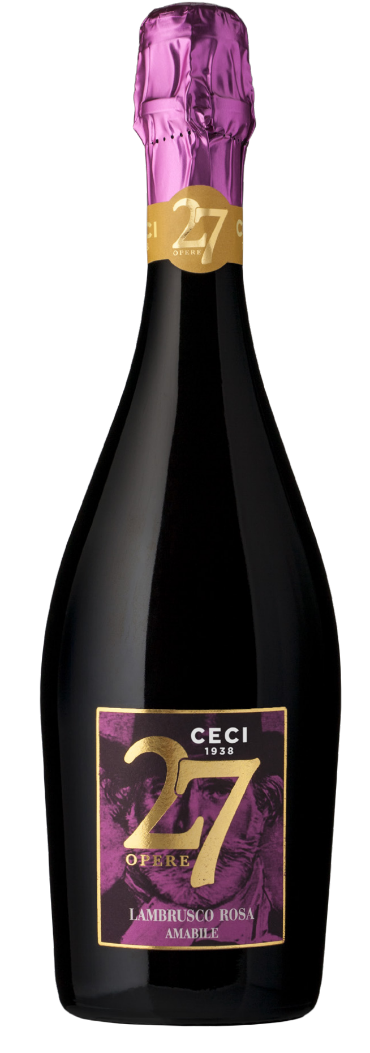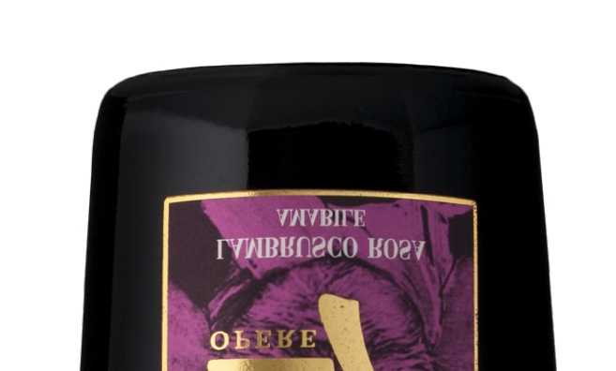

**Denumire:** Lambrusco Emilia I.G.T.

**Tip:** vin rose spumant dulce  
**Soi de struguri**:Lambrusco

**Recoltare:** începutul/jumătatea lunii septembrie

**Sol:** argilos-calcaros cu textură medie  
**Vinificație:** în roșu cu scurtă macerare pe coji   
**Prelucrare:** metoda Martinotti

**Gradație alcoolică:** 8,5% vol.  
**Zahăr rezidual:** 50 g/l  
**Aciditate totală:** 6 g/l

**Temperatură de servire:** 6/8°

**Format:** 0,75 l

**Cod:** T-4

*— Datele se vor considera a fi valori medii ale produsului*

# ANALIZĂ SENZORIALĂ

**Aspect:** Culoare roz arămiu, se apreciază un perlaj elegant și fin.

**Miros:** Note de cireșe și fructe de pădure inconfundabile, indicii plăcute de citrice și o prezență florală agreabilă.

**Gust:** Nota inițială delicată și rotundă, bine echilibrată de prospețimea sensibilă și imediată, conferă gustului senzații catifelate, ideale pentru a pune în valoare un postgust ușor condimentat.

**Asocieri culinare:** Eclecticismul este forța acestui vin, care se exprimă în asociere cu alimente cu savoare și grăsime potrivită, cum ar fi carnea de porc, peștele gras (somon, ton), brânză cu textură tare, condimentată și maturată și carne albă aromatizată.